**คู่มือ**

**การพัฒนาเครื่องมือประเมินผล**

**การปฏิบัติราชการประจำปี**

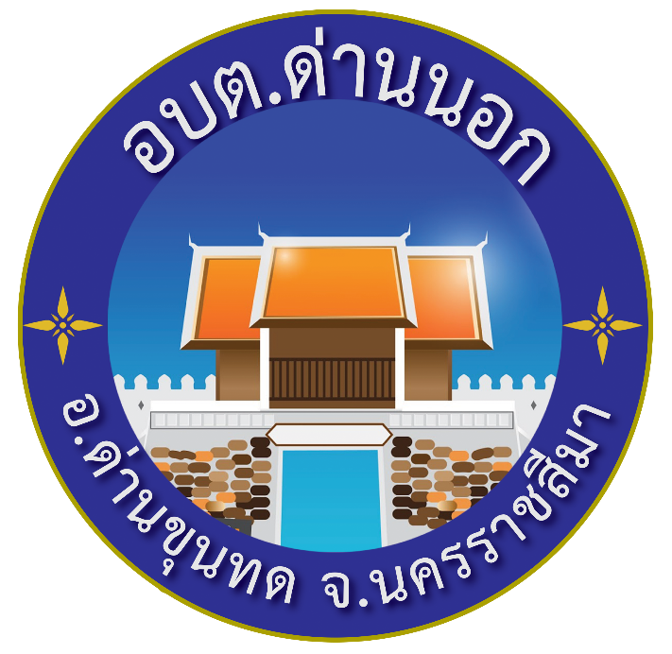

**องค์การบริหารส่วนตำบลด่านนอก**

**อำเภอด่านขุนทด จังหวัดนครราชสีมา**

**คำนำ**

ประกาศคณะกรรมการพนักงานส่วนตำบล เรื่อง มาตรฐานทั่วไปเกี่ยวกับหลักเกณฑ์และ

วิธีการ ประเมินผลการปฏิบัติงานของพนักงานส่วนตำบล (ฉบับที่ 2) พ.ศ.2563 ลงวันที่ 9 มีนาคม ๒๕63 ได้มีการ ปรับปรุงหลักเกณฑ์และวิธีการประเมินผลการปฏิบัติงานของพนักงานส่วนตำบล ให้สอดคล้องกับระบบการบริหาร ผลงาน (Performance Management) ในระบบจำแนกตำแหน่งพนักงานส่วนท้องถิ่น ที่เชื่อมโยงผลการ ปฏิบัติงานรายบุคคลไปสู่ผลการปฏิบัติงานระดับองค์กร คุณภาพและปริมาณงาน ประสิทธิภาพและประสิทธิผล ของงานที่ได้ปฏิบัติมา ซึ่งการประเมินผลการปฏิบัติงานต้องมีความชัดเจนครบถ้วน เป็นรูปธรรมยิ่งขึ้น ประกอบกับ เพื่อเป็นการรองรับการประเมินผลการปฏิบัติงานของพนักงานส่วนตำบลในรูปแบบระบบเทคโนโลยีสารสนเทศ และให้เป็นไปตามแบบประเมินผลการปฏิบัติตามที่ ก.อบต.กำหนด

งานบุคลากร องค์การบริหารส่วนตำบลด่านนอก จึงจัดทำคู่มือการประเมินผลการปฏิบัติงาน

ของพนักงานส่วนตำบลขององค์การบริหารส่วนตำบลด่านนอกประจำปีงบประมาณ ๒๕63 เริ่มรอบ ๒ ระหว่าง ๑ เมษายน – 3๐ กันยายน ๒๕63 ) เป็นต้นไป มีจุดมุ่งหมายเพื่อให้พนักงานส่วนตำบลในสังกัดมีความเข้าใจ ระบบการประเมินผลการปฏิบัติราชการ เป็นแนวทางเดียวกับเป้าหมายองค์กร หวังเป็นอย่างยิ่งว่าเอกสารเล่มนี้ จะเป็นประโยชน์ต่อผู้บังคับบัญชาและผู้ปฏิบัติงานขององค์การบริหารส่วนตำบลด่านนอกในการนำไปใช้เพื่อ ร่วมกันพัฒนาองค์กรให้มีประสิทธิภาพอย่างต่อเนื่องและยั่งยืน และเป็นประโยชน์ต่อราชการและประชาชนต่อไป

งานการเจ้าหน้าที่

สำนักปลัดองค์การบริหารส่วนตำบลด่านนอก